Отчёт по лабораторной работе №1

Развертывание виртуальной машины

Швед Карина Дмитриевна

Содержание

Список иллюстраций

Список таблиц

# Цель работы

Целью данной работы является приобретение практических навыков установки операционной системы на виртуальную машину, настройки минимально необходимых для дальнейшей работы сервисов

# Выполнение лабораторной работы

Устанавливаю Fedora Sway с помощью Oracle VirtualBoxManager. Он был у меня уже до этого установлен, поэтому я просто добавляю новую машину и выбираю скачанный файл Fedora Sway Spin 41

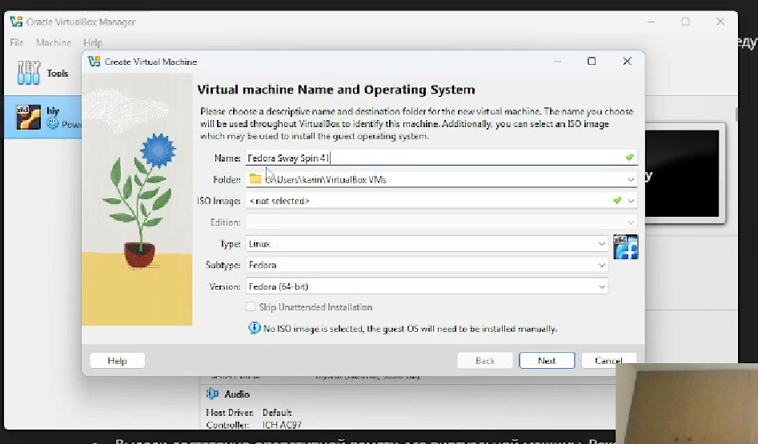

Fedora Sway Spin 41

Далее я выделяю оптимальное количество памяти и количество CPu

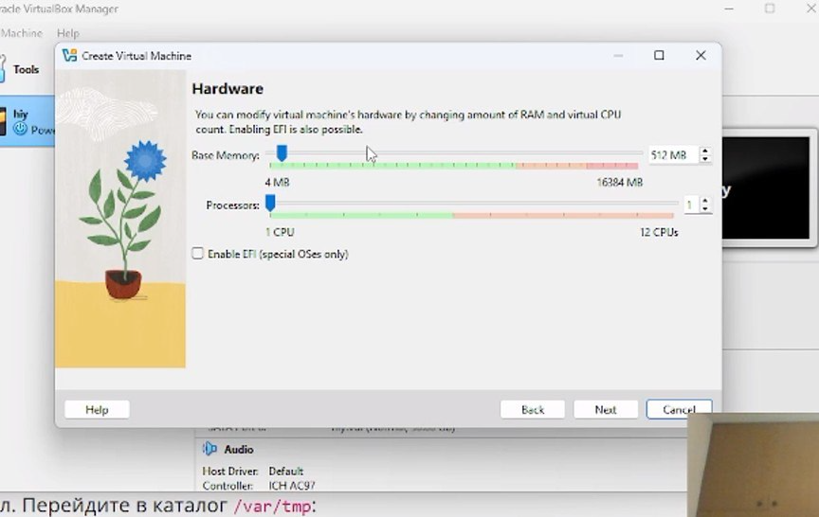

Base memory и Processors

Настраиваю образ

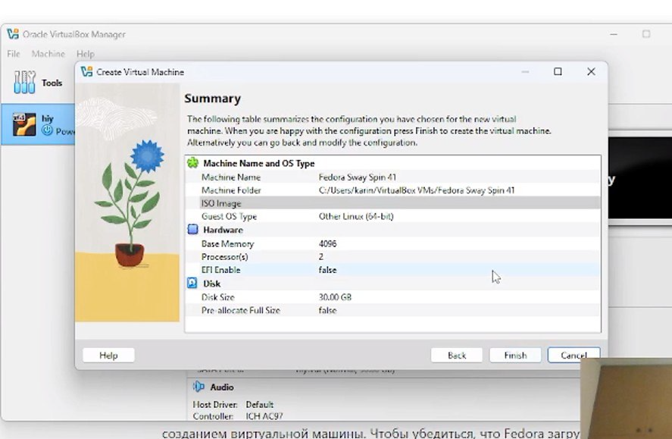

настройка iso файла

Далее в настройках машины я захожу в Storage и в conctroller IDE я добавляю iso file

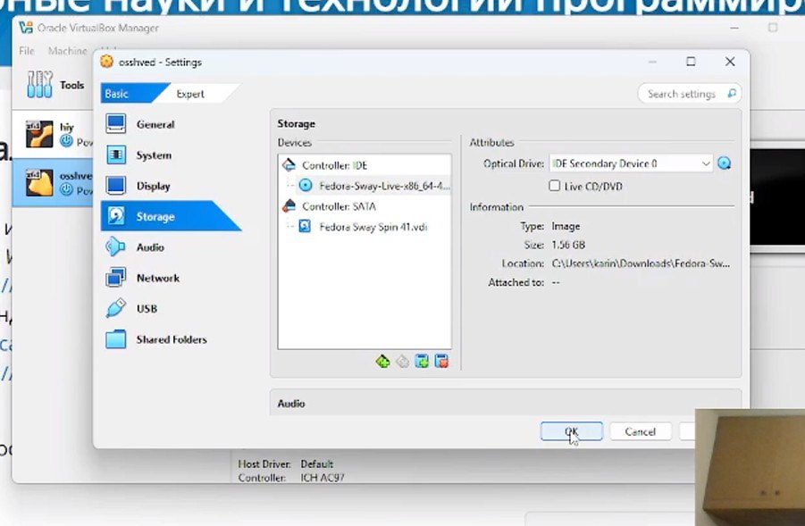

настройка iso файла

делаю так чтобы оптический диск был на первом месте для того чтобы загрузить fedora

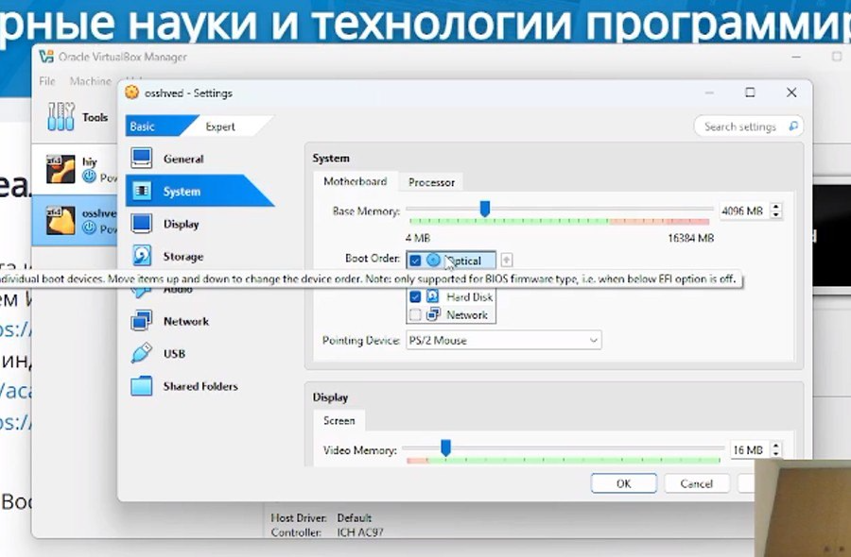

настройка boot order

открываю машину и начинаю загрузку, следуя инструкциям на экране

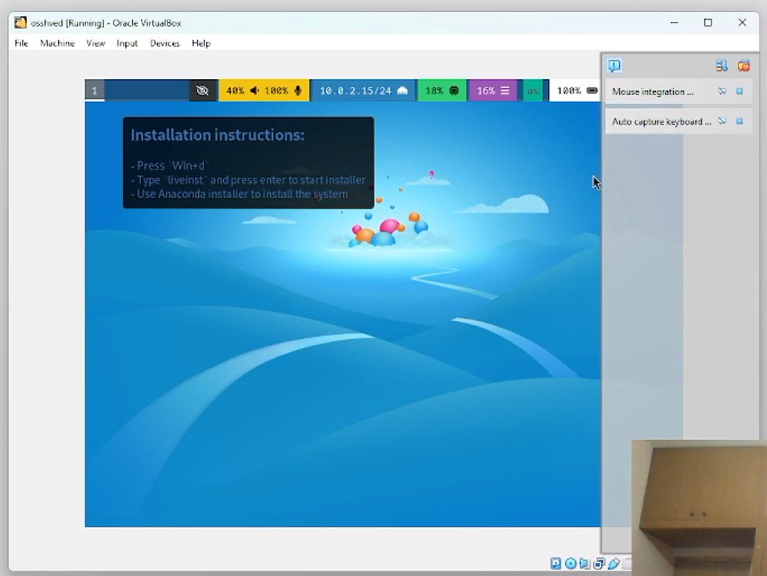

установка Fedora Sway

Выбираю язык 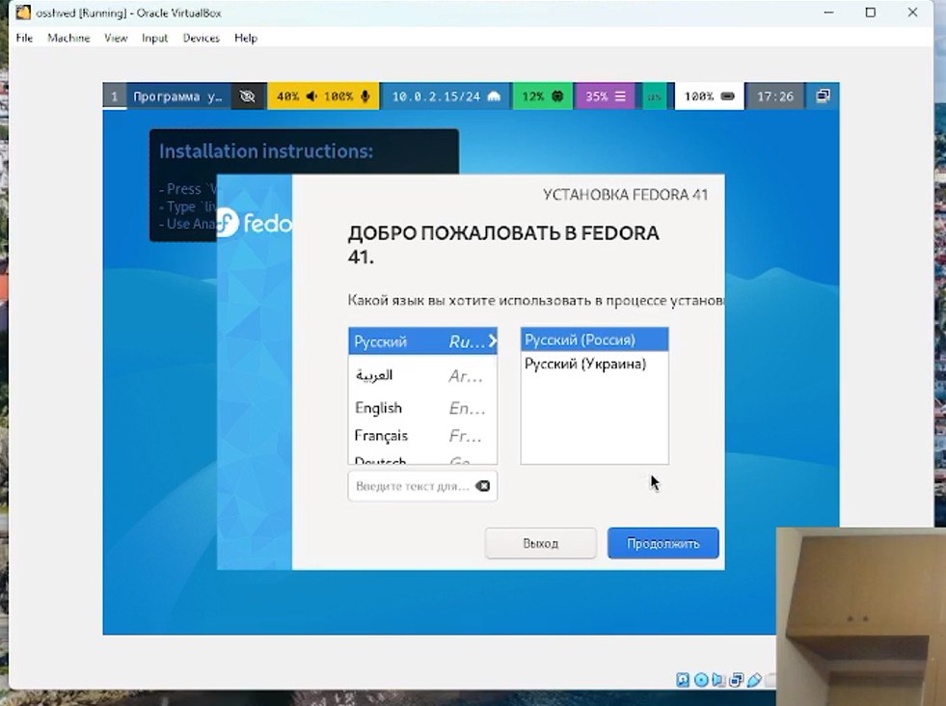

создаю учетную запись 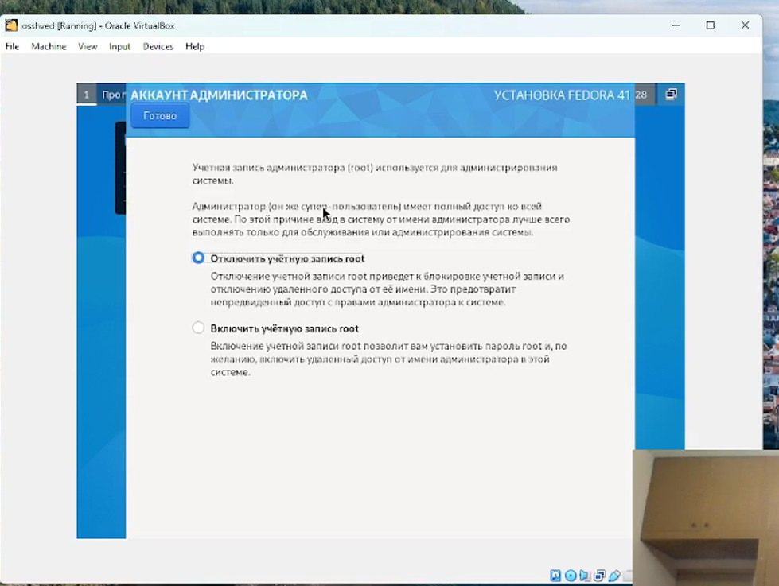

задаю пароль 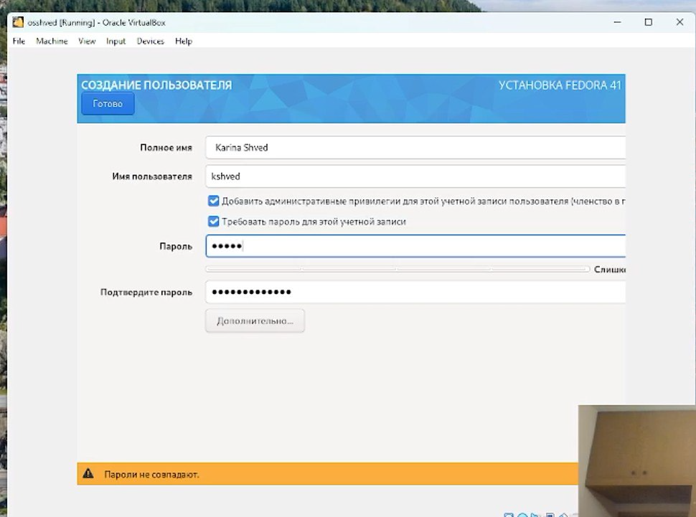

Далее удаляю оптический диск из controller IDE, hard disk ставлю на первое место. Перезапускаю машину. Вхожу в ОС под заданной вами при установке учётной записью. 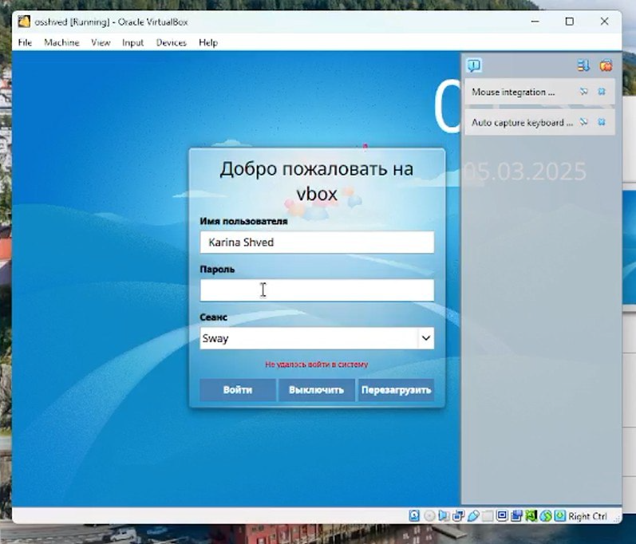

переключаюсь на супер-пользователя. Устанавливаю средства разработки, обновляю все пакеты. Далее устанавливаю tmux для для удобства работы в консоли. Я задаю автоматическое обновление, отключаю SELinux. Настраиваю раскладку клавиатуры

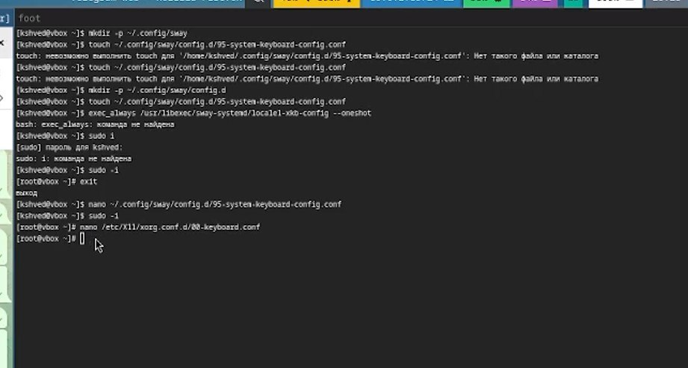

tmux, отключение SELinux

Далее перехожу к установке программного обеспечения для создания документации. Сначала устаналиваю pandoc-crossref и обращаю внимание, для какой версии pandoc он скомпилён Я перехожу на сайт pandoc-crossref на github.com, нахожу последнюю стабильную версию и скачиваю архив с бинарным файлом 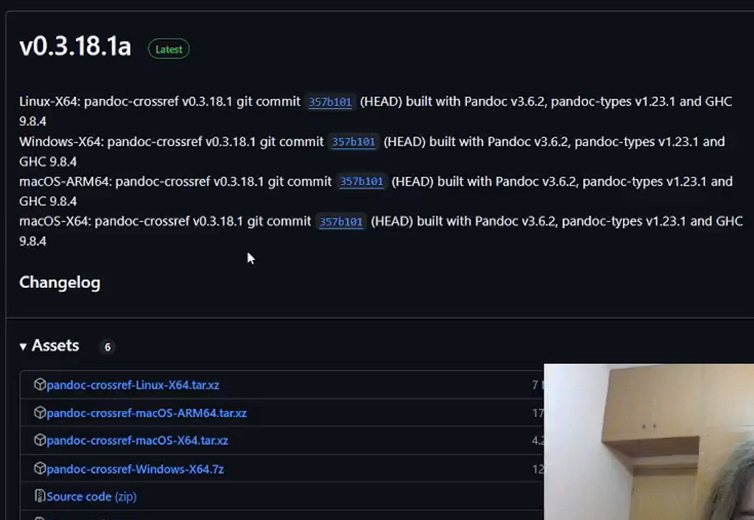 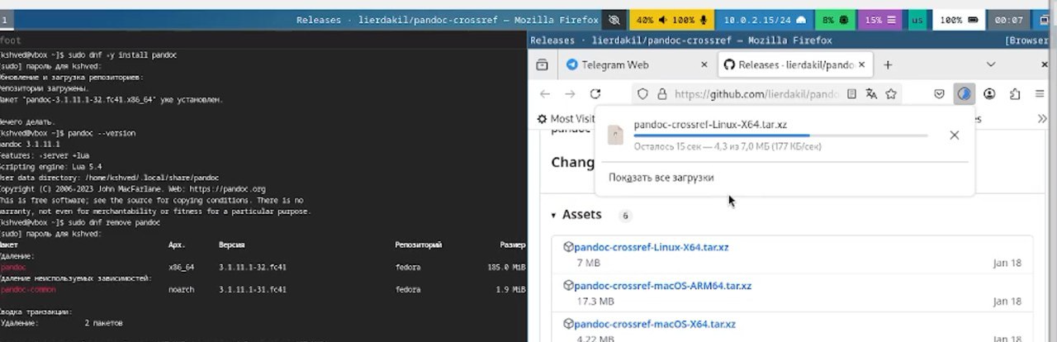

Далее я распаковываю этот файл. Перемещаю исполняемый файл в usr/local/bin. Даю файлу право на выполнение и проверяю установку 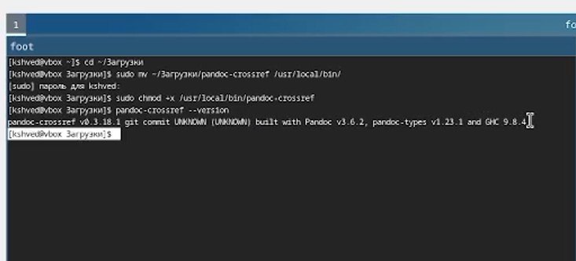

Теперь когда я скачала pandoc-crossref, я скачиваю соответсвтвующую версию pandoc. у меня установлена версия pandoc-crossref, которая скомпилирована с Pandoc v3.6.2, поэтому я должна скачать версию pandoc, которая с ним совместима. Перехожу на страницу релизов pandoc на GitHub. Также скачиваю архив, распаковываю его и перемещаю в usr/local/bin 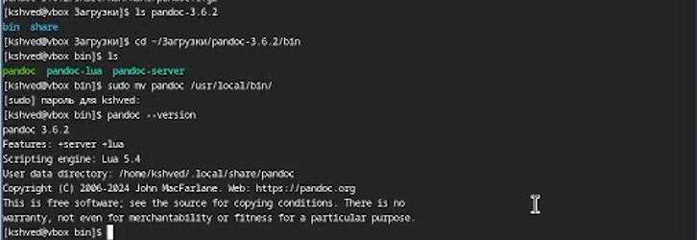

Устанавливаю дистрибутив TeXlive 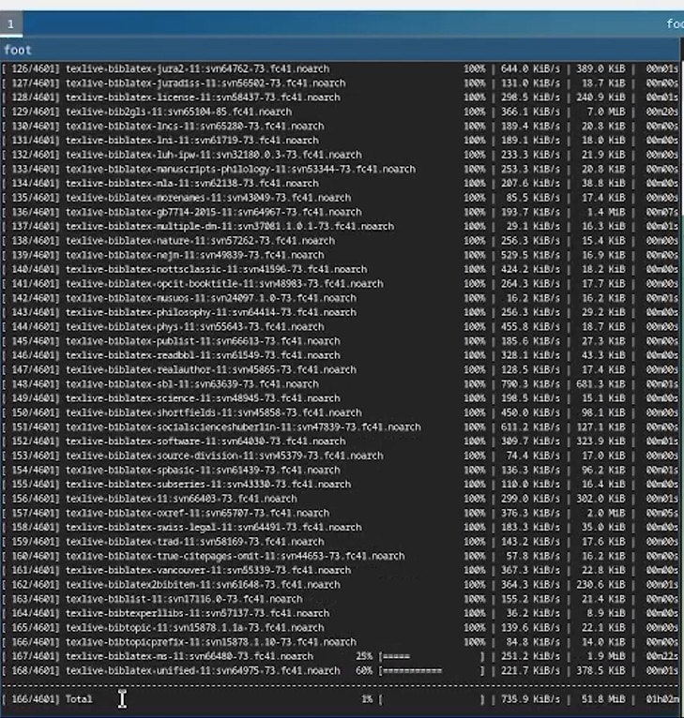

# Домашнее задание

Я получила следующую информацию:

1. Версия ядра Linux (Linux version). 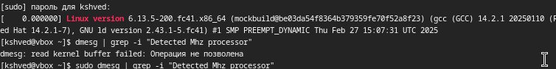
2. Частота процессора (Detected Mhz processor). 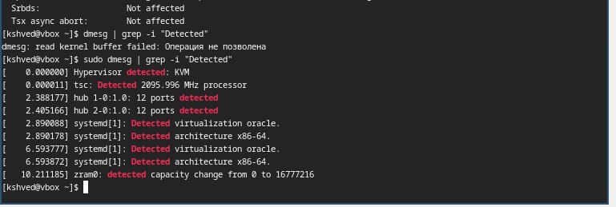
3. Модель процессора (CPU0). 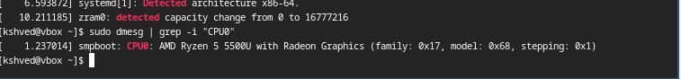
4. Объём доступной оперативной памяти (Memory available). Memory available
5. Тип обнаруженного гипервизора (Hypervisor detected). Hypervisor detected
6. Тип файловой системы корневого раздела. 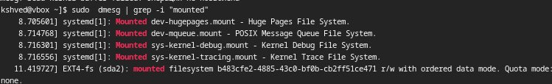
7. Последовательность монтирования файловых систем. 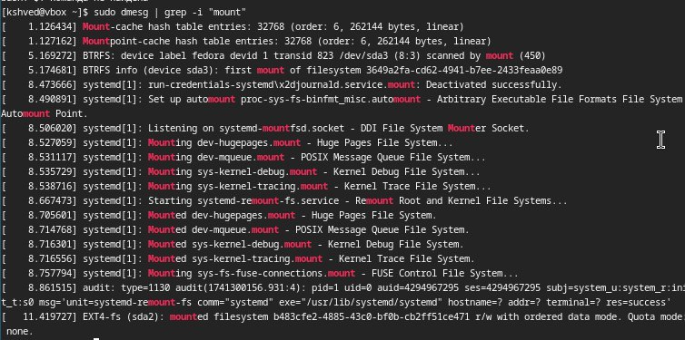

# Выводы

Мы приобрели практические навыки установки операционной системы на виртуальную машину, настройки минимально необходимых для дальнейшей работы сервисов.

# Контрольные вопросы:

1. Какую информацию содержит учётная запись пользователя?

* входное имя пользователя (Login Name);
* пароль (Password);
* внутренний идентификатор пользователя (User ID);
* идентификатор группы (Group ID);
* анкетные данные пользователя (General Information);
* домашний каталог (Home Dir);
* указатель на программную оболочку (Shell).

1. Укажите команды терминала и приведите примеры:

* для получения справки по команде - man;
* для перемещения по файловой системе - cd;
* для просмотра содержимого каталога - ls;
* для определения объёма каталога - ls -l;
* для создания / удаления каталогов / файлов - touch, mkdir, rm, rmdir;
* для задания определённых прав на файл / каталог - chmod;
* для просмотра истории команд - history.

1. Что такое файловая система? Приведите примеры с краткой характеристикой.

Файловая система (англ. file system) — порядок, определяющий способ организации, хранения и именования данных на носителях информации в компьютерах, а также в другом электронном оборудовании.

FAT. Числа в FAT12, FAT16 и FAT32 обозначают количество бит, используемых для перечисления блока файловой системы. FAT32 является фактическим стандартом и устанавливается на большинстве видов сменных носителей по умолчанию. Одной из особенностей этой версии ФС является возможность применения не только на современных моделях компьютеров, но и в устаревших устройствах и консолях, снабженных разъемом USB. Пространство FAT32 логически разделено на три сопредельные области: зарезервированный сектор для служебных структур; табличная форма указателей; непосредственная зона записи содержимого файлов.

Стандарт NTFS разработан с целью устранения недостатков, присущих более ранним версиям ФС. Впервые он был реализован в Windows NT в 1995 году, и в настоящее время является основной файловой системой для Windows. Система NTFS расширила допустимый предел размера файлов до шестнадцати гигабайт, поддерживает разделы диска до 16 Эб (эксабайт, 1018 байт). Использование системы шифрования Encryption File System (метод «прозрачного шифрования») осуществляет разграничение доступа к данным для различных пользователей, предотвращает несанкционированный доступ к содержимому файла. Файловая система позволяет использовать расширенные имена файлов, включая поддержку многоязычности в стандарте юникода UTF, в том числе в формате кириллицы. Встроенное приложение проверки жесткого диска или внешнего накопителя на ошибки файловой системы chkdsk повышает надежность работы харда, но отрицательно влияет на производительность.

Ext2, Ext3, Ext4 или Extended Filesystem– стандартная файловая система, первоначально разработанная еще для Minix. Содержит максимальное количество функций и является наиболее стабильной в связи с редкими изменениями кодовой базы. Начиная с ext3 в системе используется функция журналирования. Сегодня версия ext4 присутствует во всех дистрибутивах Linux.

XFS рассчитана на файлы большого размера, поддерживает диски до 2 терабайт. Преимуществом системы является высокая скорость работы с большими файлами, отложенное выделение места, увеличение разделов на лету, незначительный размер служебной информации. К недостаткам относится невозможность уменьшения размера, сложность восстановления данных и риск потери файлов при аварийном отключении питания.

1. Как посмотреть, какие файловые системы подмонтированы в ОС?

командой du.

1. Как удалить зависший процесс?

командой kill.